

Pressemitteilung

**Start des Projekts   
Climbing Mulhouse Center auf dem DMC-Gelände**

**Nach Motoco und der Sanierung des Gebäudes 74 wird das DMC-Gelände in Kürze eine neue Einrichtung beherbergen, da das Projekt des Climbing Mulhouse Center (CMC) auf den Weg gebracht wurde. Die durch Bruce Coll repräsentierte Firma CMC plant die Errichtung und Inbetriebnahme der höchsten Kletterhalle Frankreichs. Die Kletterwand mit ihren 25 m Höhe wird sowohl die Erwartungen der breiten Öffentlichkeit, als auch die Ansprüche der erfahrensten Kletterer erfüllen.**

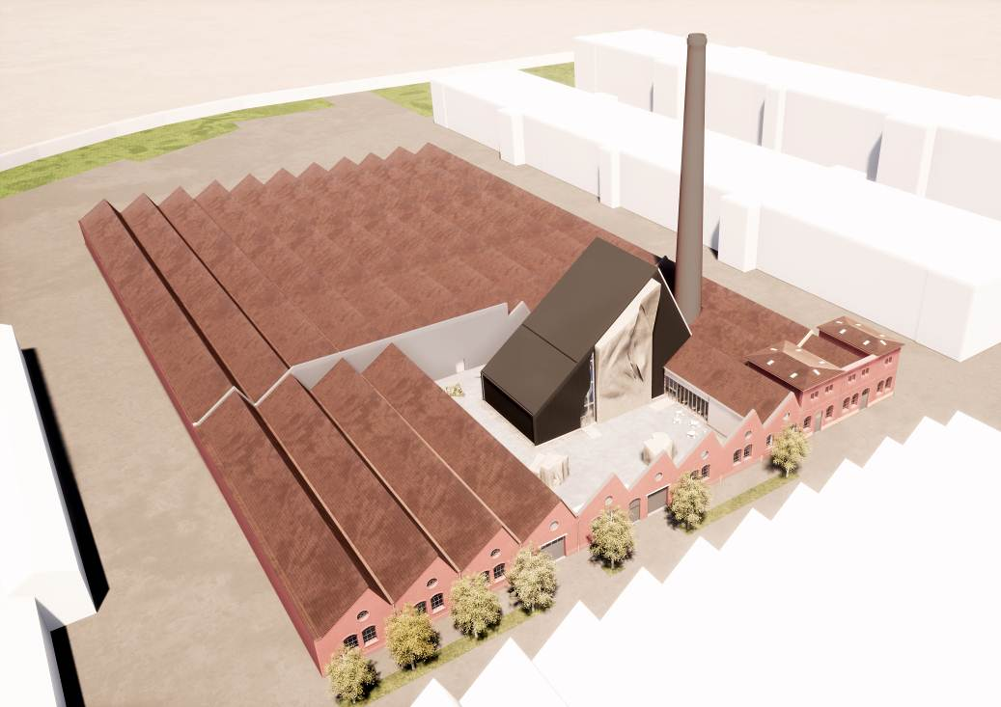

FUAA - Formats Urbains Architectes Associés- www.formats-urbains.fr

**Dieses Projekt bekräftigt die Ingangbringung und Umstrukturierung des Quartier DMC.** Aufgrund seiner Architektur und Stadtplanung zieht das DMC-Gelände in zunehmendem Maße Projektträger an. Allgemeiner gesagt, fügt sich das Zukunftsprojekt des Quartier DMC in die Gesamtplanung des Quartier DMC ein, einem für die IBA Basel 2020 nominierten Projekt auf dem Weg zur Zertifizierung für 2020.

**Das Projekt des Climbing Mulhouse Center**

**Das Projekt besteht darin, einen Komplex rund um städtische Freizeitaktivitäten zu schaffen.** Neben seiner 25 m hohen Kletterwand um-fasst es auch weitere Klettermodule (Außenwand, Speedwände…) sowie Ent-spannungsbereiche.

Dieses Projekt ist eine Antwort auf einen ermittelten Bedarf, da es derzeit im ganzen Elsass keine Kletterhalle in dieser Größenordnung gibt, in der sowohl Kletteramateure als auch Profis jeglichen Niveaus aufgenommen werden können. Der Klettersport boomt derzeit und dieser Boom dürfte sich noch weiter verstär-ken, da diese Disziplin für die Olympischen Spiele in Tokyo 2020 und in Paris 2024 ausgewählt wurde.

**35 000 bis 45 000 Besucher werden pro Jahr erwartet,** dies bedeutet einen erheblichen Beitrag zur Dynamik und Entwicklung des DMC-Viertels.

**Datenblatt**

* Gesamtfläche : 2 600 m²
* Fläche des Komplexes : 950 m²
* Kletterhalle : 520 m² Grundfläche, 2 000 m² Kletterwandfläche (Blöcke und hohe Wände)
* Rezeption, Snackbar, Speisesaal, Umkleideräume mit Duschen, Toiletten und Garderobenschränken

**Finanzierungen / Projektpartner**

* CITIVIA : 1 470 000 € Investition
* CMC : 930 000 € Investition
* Region Grand Est : 500 000 €
* Stadt Mülhausen : finanzielle Unterstützung in Höhe von 250 000 €
* m2A : Zurverfügungstellung des Geländes mit einem Wert in Höhe von

124 000 € für einen Zeitraum von 25 Jahren

**Zeitplan der einzelnen Maßnahmen**

* Beginn der Arbeiten : Anfang Februar 2019
* Grundsteinlegung : März 2019
* Eröffnung der Halle : Anfang 2020

**Das Ziel von DMC : ein neues Viertel in der Stadt**

**Die drei Buchstaben DMC (*Dollfus-Mieg et Compagnie*) gehören zur ADN von Mülhausen.** Sie erinnern an eine textile Industriegeschichte, die zweiein-halb Jahrhunderte andauerte und sind Bestandteil des außergewöhnlichen industriellen Erbes der Stadt. Heute gehört dieses 17 Hektar grosse im Wandel begriffene Gelände zu einem Gebiet mit dem weitläufigen Gesamtumfang von 75 Hektar. Hier soll das ehrgeizige Ziel umgesetzt werden, rund um das DMC ein neues Viertel in der Stadt zu errichten. Das Bestreben des DMC-Viertels ist es, den Übergang von einem Industriestadtviertel zu einem multifunktionalen großstädtischen Viertel herzustellen. Einem kreativen Viertel, das ein außergewöhnliches Kulturerbe mit einer aufstrebenden Wirtschaft verbindet und sich in grenzüberschreitender Lage befindet.

**Aufstrebende und kreative Aktivitäten**

**Somit unterstützt das DMC-Gelände die Entwicklung aufstrebender und kreativer Aktivitäten im Ballungsgebiet :** kreative und künstlerische Wirtschaft, urbane Landwirtschaft, Sport und Wellness, kleinere Betriebe, kultu-relle und wissenschaftliche Einrichtungen, Lofts, Dienstleistungen und kleinere Geschäfte und Direktverkauf. Es zielt darauf ab, neue Methoden von Aktivitäten und Unternehmertum zu begleiten, indem Innovationen und « maßgeschneider-ten » Schaffungen neuer Arbeitsstellen ein grosser Platz eingeräumt und angeboten wird. Es ist der ideale Standort, um die Entwicklung alternativer Modelle anzustossen.

Dieser aufgrund seiner Architektur und Stadtplanung so außergewöhnliche Stand- ort zieht heute eine immer größer werdende Zahl an Projektträgern an. Seine Reichweite ist geeignet, die Grenzen des Ballungsraums bei weitem zu überschreiten. In der Tat ist das DMC-Gelände der größte stillgelegte Industrie-standort des südlichen Elsass und bietet in der Oberrheinregion ein beispielloses Entwicklungspotenzial (12,5 Hektar, 8 grosse und sehr grosse Gebäude, d.h. 70 000 m²).

Seit 2012 beherbergt das Gebäude 75 von Motoco Künstlerateliers und weitere Aktivitäten im Bereich der Kreativwirtschaft (Motoco). Auch weitere Projekte sind hier stark engagiert, sei es nun im Bereich von Loft-Unterkünften, der « circuits courts » (Salsa) oder der Innovation.

Das Quartier DMC ist ein für die IBA Basel 2020 nominiertes Projekt.

**DIE IBA BASEL 2020 (INTERNATIONALE BAUAUSTELLUNG)**

Seit etwas mehr als einem Jahrhundert sind die « Internationalen Architekturaus-stellungen » zu einem der effizientesten Instrumente der urbanen Entwicklung und Raum-planung-und ordnung in Deutschland geworden. Die IBA Basel, die gleichzeitig in Deutschland, der Schweiz und Frankreich stattfindet, ist die erste IBA, die dieses Format grenzüberschreitend projektiert. Die IBA Basel ist ein während der Dauer von 10 Jahren inmitten des 3 Nationen umfassenden Ballungsraums durchgeführter Stadtentwicklungs- prozess ; ihr Ziel ist es, die Entwicklung von Pilotprojekten auf regionaler und lokaler Ebene zu fördern. Getreu ihrem Motto « grenzüberschreitend, zusammen » unterstützt die IBA Basel die Realisierung exzellenter Projekte, die das grenzüberschreitende Poten-zial der Region weiterentwickeln und die dazu beitragen, ihre Lebensqualität sowie ihre touristische und wirtschaftliche Anziehungskraft nachhaltig zu verbessern. Die IBA Basel wird im Sommer 2020 mit einer Abschlußpräsentation zu Ende gehen. Darüber hinaus wird im « Dome » von Buckminster Fuller auf dem Campus Vitra von Weil am Rhein (Deutschland) von Juni bis September 2020 eine Ausstellung stattfinden.

**Pressekontakt**

Marion Bloser - 06 03 32 50 95

[marion.bloser@mulhouse-alsace.fr](mailto:marion.bloser@mulhouse-alsace.fr)

